РЕФЕРАТ

Дана пояснювальна записка містить – 41 с., 3 роз., 19 рис., 2 табл., 8

джерел.

РОЗУМНИЙ БУДИНОК, Z-WAVE, ДАТЧИКИ, БЕЗДРОТОВІ СЕНСОРНІ МЕРЕЖІ, ТОПОЛОГІЯ МЕРЕЖІ, MESH-МЕРЕЖІ,

ТЕХНОЛОГІЯ, ZIGBEE, СТАНДАРТ, WI-FI, ІНТЕРНЕТ

Метою курсової роботи є розробка моделі бездротової сенсорної мережі

- житловому приміщенні на основі Smart Home технології – Z-Wave.

  - ході виконання курсової роботи були розглянуті принципи та методи побудови бездротової сенсорної мережі, проведений аналіз технологій і стандартів домашньої автоматизації. Також розглянуті принципи та особливості побудови Z-Wave мережі, виконано підбір обладнання згідно з необхідними параметрами і режимами роботи. Запропонована модель бездротової сенсорної мережі на прикладі житлового приміщення для системи домашньої автоматизації з використанням протоколу Z-Wave.
ABSTRACT

This explanatory note contains – 41 p., 3 sec., 19 fig., 2 tab., 8 sources.

EXPERIMENTAL HOUSE, Z-WAVE, SENSORS, UNLIMITED SENSOR NETWORKS, NETHOLOGY NETWORK, MESH NETWORK, TECHNOLOGY, ZIGBEE, STANDARD, WI-FI, INTERNET

The aim of the course work is to develop a model of wireless sensor network in the apartment based on Smart Home technology – Z-Wave.

During the course work, the principles and methods of building a wireless sensor network, analysis of technologies and home automation standards were considered. Also discussed principles and features of Z-Wave network equipment selection is made in accordance with the required parameters and modes. The proposed model of wireless sensor network on the example of a living room for the system of home automation Z-Wave. The proposed model of wireless sensor network on the example of an apartment for the home automation system using the Z-Wave protocol.
ЗМІСТ

ВСТУП……………………………………………………………………. 7

1 КОНЦЕПЦІЯ СИСТЕМИ «SMART HOME»………………………… 9

1.1 Що таке «Smart Home»? 9

- Енергоефективність та економічні переваги……………………... 14

- Безпека та доступ…………………………………………………... 15

2 ВИКОРИСТАННЯ БЕЗДРОТОВИХ СЕНСОРНИХ МЕРЕЖ………. 17

- Загальні характеристики…………………………………………... 17

- Актуальність mesh-мережей………………………………………. 20

- Технологія самоорганізуючої mesh-мережі: ZigBee…………….. 21

2.4 Технологія самоорганізуючої mesh-мережі: Wi-Fi……………… 22

- Технологія самоорганізуючої mesh-мережі: Z-Wave……………. 24 2.5.1 Історія утворення……………………………………………. 24

2.5.2 Загальна інформація………………………………………… | 26
2.5.3 Фізичний рівень……………………………………………... | 29
2.5.4 MAC рівень…………………………………………………... | 31
3 МОДЕЛЮВАННЯ БСМ НА ПРИКЛАДІ ЖИТЛОВОГО | 34
ПРИМІЩЕННЯ………………………………………………………........
3.1 Моделювання БСМ у програмі Riverbed Modeler Academic Edition.… | 36
ВИСНОВКИ……………………………………………………………… | 40
ПЕРЕЛІК ДЖЕРЕЛ ПОСИЛАННЯ…………………………………….. | 41

ВСТУП

Останнім часом разом із удосконаленням технологій все більше інноваційних пристроїв з’являється у наших домівках. Вони дозволяють людям набагато легше і з комфортом задовольняти звичайні повсякденні потреби. Все більшим попитом у зв’язку з цим набувають технології типу

«Розумний будинок». Крім зручності у використанні, такі системи дозволяють також контролювати використання ресурсів, що актуально в контексті сучасних тенденцій щодо збереження та економії природних ресурсів і охорони екології. Так, наприклад, можна визначити витік води у ванній кімнаті під час відсутності господарів і перекрити її. Існує кілька головних можливих рішень для систем «Розумного будинку» − бездротові і дротові системи.

Основною перевагою бездротових сенсорних систем є можливість установки будинку без проведення ремонту (демонтаж покриттів, пробивання стін), а також можливість додавати нові пристрої вже після установки основної системи. А так як сенсорна мережа підтримує основні інтерфейси і протоколи,

які застосовуються в даний час, є можливість інтегрувати її в існуючу мережу без проведення масштабної реконструкції.

Розробка і введення сенсорних мереж в усі сфери життя надасть величезну кількість переваг людству. Тематика сенсорних бездротових мереж ще не достатньо вивчена, є на даний момент ряд невирішених проблем і обмежень, але переваги залучають компанії для розробки стандартів передачі інформації в сенсорних мережах, наприклад таких, як стандарт Z-Wave.

Метою курсової роботи є розробка моделі бездротової сенсорної мережі у житловому приміщенні на основі Smart Home технології – Z-Wave.

Об’єктом дослідження є система Smart Home, особливості використання технологій.

7
Предметом дослідження є технологія Z-Wave у порівнянні з іншими бездроовими mesh-мережами ZigBee, Wifi.

Методи дослідження – теоретичний і практичний аналіз; дискриптивний

– в описі особливостей використовуваних стандартів; компаративний аналіз різних технологій в системі Smart Home; історичний – при дослідженні головного предмета дослідження – стандарт Z-Wave.

Мета обумовлює виконання таких завдань:

– Описати та проаналізувати основні характеристики Z-Wave технології;

– Визначити переваги і недоліки щодо енергозбереження при застосуванні

Z-Wave;

– Обгрунтувати спектр використання пристроїв для сумісності різних виробників Z-Wave Alliance у єдиній системі Smart Home;

– Охарактеризувати простоту використання Z-Wave порівняно з іншими, подібними технологіями;

– Проаналізувати переваги Z-Wave щодо забезпечення комфорту і безпеки при використанні у середовищі Smart Home;

– Описати можливість забезпечення централізації управління за допомогою Z-Wave;

– Розробити та промоделювати модель бездротової сенсорної мережі на прикладі житлового приміщення для системи домашньої автоматизації .

8
1 КОНЦЕПЦІЯ СИСТЕМИ «SMART HOME»

1.1 Що таке «Smart Home»?

Зазвичай контрольна частина та контрольована частина функції в будинку розташовувалися в одному пристрої. Свічка горіла прямо на свічці, а

світло надходило від свічки. Дверний молоток працював безпосередньо на приладі й генерував шум прямо на тому ж пристрої.

Поява електроенергії за останні 100 років частково змінила цю реальність. Електронний дверний дзвінок спрацьовує при натисканні на кнопку, коли лунає пронизливий, неприємний (більшою чи меншою мірою)

звук, що походить від "дзвоника", пов'язаного з кнопкою дверцят електричним ланцюгом. Електричне світло, як правило, контролюється перемикачем на стіні, який відтепер не знаходиться поруч із лампочкою, а в зручному місці біля дверей, до якого користувач може легко досягнути, коли входить в кімнату. Більше того, стінний перемикач підключений до лампочок через електричний ланцюг.

Інші приклади – контроль завісок, термостати на стіні, які контролюють тепло в приміщенні, або простий пульт дистанційного керування, що вмикає та вимикає пристрої, до яких незручно отримати прямий доступ. Будинок пов’язується з різними пристроями, що підпорядковані контролерам.

Прикладами таких пристроїв є посудомийна машина, пральна машина,

сушарка або електрична плита. Телевізори вийшли з цієї категорії близько 40

років тому, коли інфрачервоний пульт дистанційного керування став стандартним пристроєм для їхнього контролю [8].

Рисунок 1.1 ілюструє ситуацію у звичайному будинку початку 21

століття, що відображає різні способи контролю пристроїв у домі. Розумний будинок або домашня автоматизація змінює цю ситуацію різними способами.

9
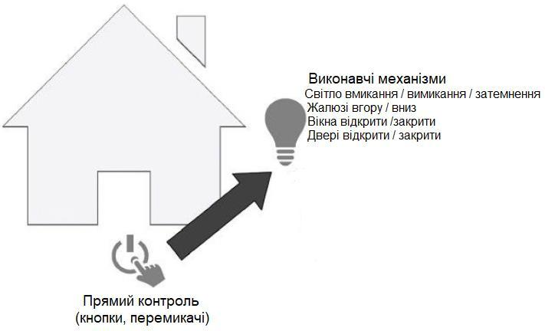

Рисунок 1.1 – Традиційний дім кінця 1990-х років

Почнемо з того, що безпосередній зв'язок між пристроєм і контролером

(контролюючим пристроєм) послаблений. Перемикач світла більше не може контролювати світло, а також інші функції кімнати. Пульт дистанційного керування нині не призначений для одного пристрою, а для декількох розважальних пристроїв та домашніх функцій, таких як світло або клімат-

контроль.
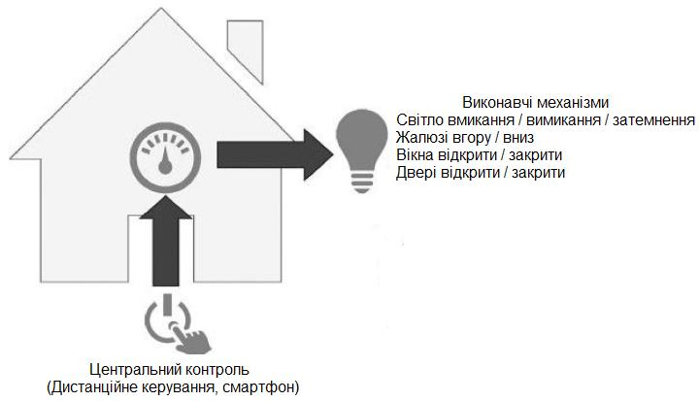

Рисунок 1.2 – Перший крок у «Розумний дім»

10
Рисунок 1.2 демонструє цей перший крок до розумного дому. Він пропонує перше спрощення у використанні та керуванні резидентом. Він уніфікує концепцію операцій і дозволяє використовувати більш зручну єдину точку управління. Доречними прикладами таких єдиних контрольних пунктів є мобільні телефони, які значною мірою стали центральною точкою контролю над різними функціями та послугами в житті людей.

Другий крок до розумного дому – це використання датчиків, які надають додаткову інформацію про стан будинку та дії, які необхідно вжити для підвищення зручності та безпеки резидента. Це ніяк не нова концепція.

Настінні термостати містять датчик температури, який використовується для регулювання опалення в приміщенні; детектор диму також містить датчик.

Концепція "розумного дому" піднімає ідею датчика, що контролює приміщення, на новий рівень. Детектори руху керують світлом, якщо люди знаходяться в кімнаті, або коли вони виходять з неї, або навіть відключили опалення. Датчики якості повітря контролюють вікна та вентиляцію, щоб гарантувати достатній рівень кисню в приміщенні, коли це необхідно. Цей другий крок представлений на рисунку 1.3.
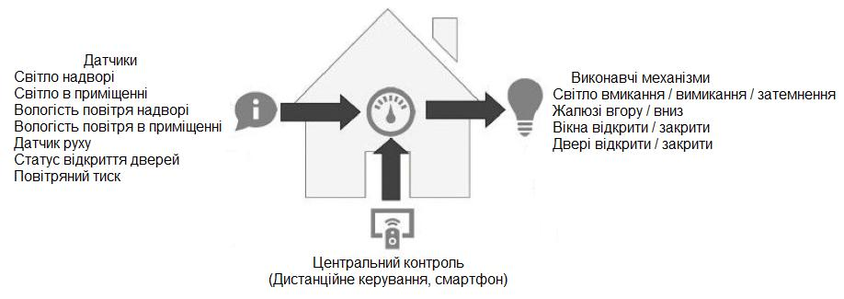

Рисунок 1.3 – Другий крок у «Розумний дім»

Останньою, але не менш важливою, основною функцією розумного будинку є автоматизація. Інтелектуальний орган об'єднує різну інформацію,

надану або датчиками, або взаємодією користувача – керування кнопкою – для

11
створення інтелектуального управління різними функціями будинку. Цей об'єкт здатний приймати рішення щодо функцій автоматично, і частково без будь-якої взаємодії з користувачем.

Хорошим прикладом є контроль вікна на даху. У зимовий час вікна закриваються затворами протягом ночі, щоб зберегти якомога більше енергії.

Протягом дня жалюзі можуть підніматися, і в полудень, якщо зовнішня температура занадто висока, вікна автоматично відчиняються, щоб свіже повітря потрапило в кімнату. Датчики дощу та вітру надають інформацію про необхідність зачинити вікна під час сильного вітру або дощу. Влітку автоматизація може варіюватися. Скажімо, вікно зачиняється в денний час із заглушками, щоб запобігти перегріванню, а вночі відчиняється, щоб впустити свіже повітря. Звичайно, захист від дощу та вітру теж передбачено. Якщо контролю з автоматизації відомо про те, що користувач не знаходиться в будівлі, з міркувань безпеки вікна можуть бути зачиненими 24 години.

Окрім управління будинком, взаємопов'язана система датчиків та діючих пристроїв – також називається виконавчими механізмами

(активаторами або приводами), які можуть надавати інформацію про певні вимірювальні значення для визначення статусу будинку та користувача. Це може не тільки допомогти в подальшому оптимізувати функції будинку, але також інформувати користувача про безпеку та охорону та допомогти зберегти енергію, коли це можливо.

Рисунок 1.4 показує цей останній крок до розумного дому. Господарі будинків хочуть бути проінформованими про те, що відбувається, і сучасні

"користувацькі інтерфейси", такі як настінні панелі або мобільні телефони,

надають інформацію про стан будинку, а також попереджають у разі небезпеки.

12
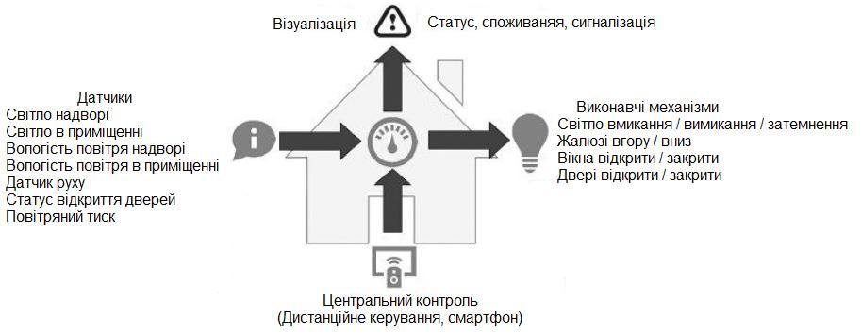

Рисунок 1.4 – Останній крок у «Розумний будинок»

Характеристики «Розумного будинку» є такими:

"Різні уніфіковані користувацькі інтерфейси контролюють різні дії в домашніх умовах, використовуючи взаємодію користувачів, дані датчиків та інтелектуальні рішення, прийняті самим контролем. У той же час розумний будинок надає корисну інформацію для мешканця, яка допомагає приймати більш розумні рішення, такі як збереження енергії».

    - деякі загальні характеристики та основна мова, що використовується

- кожному розумному домашньому середовищі.

  - Датчик – це пристрій, який генерує інформацію та передає його іншим пристроям у мережі за допомогою мережі зв'язку. Прикладами таких датчиків є датчики температури в кімнатному термостаті, детектори руху, датчики дверей або детектори диму.

  - Контролери – це пристрої, які керують іншими пристроями, використовуючи мережу зв'язку між ними. Вони зазвичай забезпечують користувальницький інтерфейс. Прикладами контролерів є пульт дистанційного керування, клавіатури та перемикачі стіни.

  - Актюатори, також називаються виконавчими пристроями, – це пристрої, які виконують дію. Вони підключають, затемнюють, вмикають або вимикають, заводять тощо. Прикладами активаторів є вікна, вимикачі світла, світодіоди, електронні дверні замки.

13
- Мережа керування: мережа – це середовище зв'язку, що з'єднує актюатори, контролери та датчики.

- Шлюзи: шлюзи з'єднують домашню мережу зв'язку з іншими мережами зв'язку, такими як Transfer Control Protocol/ Internet Protocol (TCP / IP)

або мережею мобільних телефонів.

Інтелектуальна мережа домашнього контролю може знаходитися в одному пристрої. Це зазвичай шлюз, оскільки він потребує більшої обчислювальної потужності. Однак, функція також може бути розподілена між різними пристроями.

Деякі пристрої можуть також змішувати різні функції на одному пристрої. Кілька датчиків – наприклад, температура або вологість дуже поширені. Іншим прикладом такого гібридного пристрою є кімнатний термостат, який зазвичай поєднує в собі температурний датчик з користувальницьким інтерфейсом для встановлення бажаної температури в приміщенні.

1.2 Енергоефективність та економічні переваги

Після установки розумного будинку на опаленні, освітленні і водопостачанні економиться 65% електричної енергії. Розумний будинок дозволяє скоротити витрати на оплату рахунків за електроенергію, убезпечити користувачів від коротких замикань в електромережі і додатково забезпечити домашній комфорт і затишок.

Переваги управління енергозбереженням в розумному будинку.

Сплата тільки за енергію, яка використовується: в кожному під'їзді будинку в темний час доби горить світло на всіх сходових майданчиках,

незалежно від необхідності в ньому, і тут ніякі енергозбережувальні лампи не зможуть економити електроенергію. Натомість в розумному будинку світло вмикається за необхідності й завдяки “розумності” і своєчасності управління освітленням витрата електроенергії знижується на 40%. Управління
14
опаленням вашого будинку – підтримка певного температурного режиму в розумному будинку відбувається автоматично відповідно до зміни зовнішніх факторів.

У дослідженні, проведеному агенцією з охорони навколишнього середовища США, було повідомлено, що використання технології «Розумного будинку» для управління термостатом становить від 10% - 30% від їх рахунку за електрику. Протягом року або 5 років, витрати швидко компенсуються.

Економія грошей за допомогою смарт-технологій є простою і легкою. Всі можливості є активними тільки коли користувачі присутні. Для подальшого заощадження, додавання сонячної енергії або енергії інших аналогічних пристроїв може скоротити витрати. Більше того, при заощадженні за оплату рахунків вартість перепродажу будинку збільшується також [8].

- Безпека та доступ

Розумні будинки не тільки дозволяють запобігти випадковій пожежі в будинку, в якому залишили без нагляду піч. Ці будинки також дозволяють тримати своїх близьких в безпеці. Встановлені системи безпеки, дозволяють власникам стежити за приїздом і від'їздом гостей і попереджують, коли виявлена підозріла активність. Двері можуть бути заблоковані, охоронні системи викликати охорону, а камери відслідковувати з телефону, створюючи більш спокійне і безпечне середовище для вас і вашої родини. Повідомлення можуть бути відправлені на ваш телефон, коли користувачі залишили будинок та навіть показувати, де вони знаходяться.

Якщо взяти за приклад велику родину, де є літні люди або інваліди, яким важко справитися навіть з основними повсякденними потребами. Технологія

«Розумний будинок» може значно підвищити їхню якість життя, а

використання голосових команд може зробити навчання набагато простішим для того, хто не знайомий з комп'ютерами. Налаштування автоматизованих систем для такого виду діяльності, як догляд за газонами, знімає непотрібні

15
зусилля з життя цих людей. Оскільки технологія рухається вперед, все більш складні завдання стають можливими завдяки підвищенню гнучкості згідно з потребами людей, які не можуть в повній мірі піклуватися про свої будинки самостійно. Тому, вибір технології безпровідної сенсорної мережі є важливим чинником при плануванні та встановленні розумного будинку.

16
2 ВИКОРИСТАННЯ БЕЗДРОТОВИХ СЕНСОРНИХ МЕРЕЖ

2.1 Загальні характеристики

Використання бездротових сенсорних мереж (БСМ) є одним з методів збору і передавання даних, що найбільш активно розвиваються. Прогрес в цьому напрямі в основному пов'язаний з розширенням сфери застосування таких мереж. Таким чином, питання уніфікації процесу проектування БСМ стає все більш актуальним.

Сенсорні мережі вже частково зайняли свій сегмент ринку, велика кількість компаній пропонують свої рішення в сфері бездротового моніторингу. Існуючі апаратно-програмні комплекси БСМ в основному призначені для вирішення вузькоспеціалізованих завдань, що ускладнює процес адаптації систем до умов, які змінюються. Більше того, навіть за необхідності внесення невеликих модифікацій потрібно пройти всі етапи проектування заново.

Наразі уніфікованих засобів проектування БСМ не існує. Кожна компанія використовує власні, закриті для аналізу характеристики розробки. З

цієї причини рішення, орієнтовані на виконання однієї конкретної задачі, не можуть бути використані в іншій предметній сфері.

Бездротова сенсорна мережа – це розподілена самоорганізована сукупність безлічі датчиків і виконавчих пристроїв (рисунок 2.1), об'єднаних за допомогою радіоканалу. Область покриття подібної мережі може становити від декількох метрів до декількох кілометрів за рахунок ретрансляції повідомлень від одного елемента до іншого [7].

Виділяють такі загальні властивості сенсорних мереж, як: обмежений час функціонування вузлів внаслідок наявності автономного джерела живлення на кожному з них; ненадійний зв'язок між вузлами, оскільки

17
радіоканал використовується в якості середовища передачі; необхідність в самоорганізації – механічній або з мінімальною участю людини.

До складу сенсорів зазвичай входять автономні мікрокомп'ютери

(контролери) з живленням від батарей і приймачі, що дозволяє датчикам самоорганізовуватися в спеціалізованій мережі, зв'язуючись один з одним і обмінюючись даними за допомогою радіозв'язку. В цьому випадку датчики виступають як компоненти бездротових сенсорних мереж. Дані від окремих вузлів передаються через мережу від вузла до вузла на шлюз, і зазвичай виявляються на «супер-вузлі», або сервері, що має більш високу обчислювальну потужність.
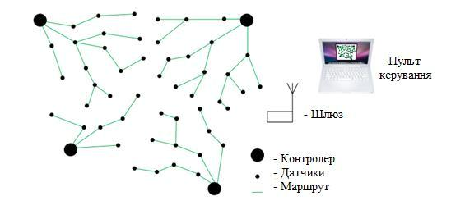

Рисунок 2.1 – Архітектура бездротової сенсорної мережі

Топологія мережі – важлива модель стану мережі, оскільки приховано вона дає багато інформації про активні існуючі вузли і зв'язності мережі. Так як бездротові сенсорні мережі мають обмежені енергетичні ресурси,

алгоритми збору інформації про топології повинні припускати низьке енергоспоживання. Залежно від вимог предметної сфери, формування топології сенсорної мережі може відбуватися у двох режимах: топологія типу

"зірка" (ієрархічна топологія) або топологія типу "точка-точка" (однорангова топологія). Що стосується топології типу "зірка" передбачається, що мережа складається з об'єктів двох типів: повнофункціональні об'єкти та об'єкти зі

18
зменшеною функціональністю. Вся мережа розбивається на сегменти, де об'єкти першого типу виступають в ролі координаторів сегментів мережі.

Об'єкти першого типу можуть взаємодіяти з об'єктами другого типу і між собою. Об'єкти другого типу можуть координувати тільки з об'єктами першого типу. З огляду на підвищені навантаження повнофункціональні пристрої можуть бути стаціонарними і мати живлення від зовнішніх джерел. Такий спосіб організації мережі може бути корисним для вирішення обмеженого кола завдань, наприклад в промисловості.

У типовій локальній самоорганізованій мережі пристрої користувачів просто підключаються до точок доступу, які можуть переміщуватися в просторі, як і самі користувачі зі своїми пристроями. Природно, що тут не обійтися без бездротової технології підключення, особливо якщо врахувати,

що самі точки доступу можуть перебувати високо в повітрі або постійно переміщуватися (якщо, наприклад, встановлені в патрульних машинах або в квадрокоптерах, що доставляють товари, замовлені в інтернет-магазині). Таку мережу практично неможливо налаштувати статично, її топологія змінюється,

а пристрої підключаються і відключаються, причому як для користувача, так і проміжні мережні, що становлять основу мережі. При цьому, функції налаштувань та маршрутизації повинні бути автоматизовані та оптимізовані за часом організації працездатності.

Один з типів самоорганізовних мереж – mesh-мережі (коміркові мережі).

Це однорангові (P2P, peer-to-peer) розподілені мережі, в яких кожен абонент з'єднується зі своїми найближчими сусідами і може приймати на себе функцію маршрутизатора. Подібні мережі здатні реалізувати високу відмовостійкість і застосовуються в таких областях, як: військовий зв'язок, інтелектуальні транспортні системи, локальні мережі, бездротові сенсорні мережі; також можуть бути використані в бізнесі, освіті, сфері розваг, промисловості й комерції. Таким чином, БСМ – є складною інженерною системою. На даний момент вона є сукупністю методів і процесів, які знаходяться на стику великого числа технологій. Проблеми вирішуються відокремлено, немає
19
єдиної термінології, методів – немає єдиного рішення. Так, наприклад, навіть сам термін «бездротові сенсорні мережі» характерний для фахівців в області телекомунікацій. Інженери в області АСУ (автоматизованих систем управління) називають їх «промислові мережі», а метрологи – «вимірювальні мережі».

2.2 Актуальність Mesh-мереж

Mesh-мережі можуть інтегрувати в собі різні мережеві та радіотехнології. Найпоширеніший на сьогодні стандарт бездротового з'єднання пристроїв – Wi-Fi. Тому й самі mesh-мережі будуються в основному на цій технології. А використовуються такі мережі переважно для організації локальних (LAN) і міських (MAN). Особлива актуальність mesh-мереж визначається розвитком мікроелектроніки, появою безлічі різних пристроїв,

здатних працювати автономно довгий час, які мають особливість багаторазової зміни режиму (online-знаходження в мережі і offline-виходу з мережі) і потребують обміну інформацією зі своїм оточенням, а можливо, і з керуючим або інформаційним центром (підтримка концепції IoT – Internet of

Things, Інтернету речей).

Одна з переваг mesh-мереж – незалежність. Можна створити свою мобільну мережу передачі даних, яку ніхто не контролює, і весь час залишатися на зв'язку. Чим більше абонентів, тим щільніша і надійніша мережа. Таким чином, можна завжди залишатися на зв'язку в місцях, де відсутня мережева інфраструктура. Це може бути доречним у районах підвищеного ризику (де змушені працювати спеціальні бригади), в місцях дикої або неосвоєної природи (де проводять дослідження вчені, археологи,

геологи, туристи) і віддалених населених пунктах, де абсолютно кожний абонентський пристрій (наприклад, смартфон місцевого жителя або станція,

встановлена у транспортному засобі дільничного) може брати участь в процесі передачі важливої інформації до адресата. За задумом, у повноцінних mesh-

20
мережах можна перехопити трафік і заборонити поширення інформації. Це, в

свою чергу, може суперечити державним законам конкретної країни або регіону. У той же час, державні структури і військові відомства також через це зацікавлені в освоєнні і організації подібних мереж [4].

2.3 Технологія самоорганізуючої mesh-мережі: ZigBee

ZigBee є стандартом IEEE 802.15, що використовується в домашніх технологіях, і дуже нагадує стандарти Bluetooth та Wi-Fi. Засоби ZigBee є

привабливими в основному через низьке енергоспоживання та відкриті характеристики, що є ідеальним для використання в пристроях на батареях. Zigbee, як і Z-Wave, є протоколом мережі, де пристрої можуть взаємодіяти один з одним і можуть служити ретрансляторами. Хоча, незважаючи на такі переваги, технологія не отримала значної частки ринку, головним чином через несумісність пристроїв між різними постачальниками. Проте Zigbee видається цікавим для досліджень, причому багато університетів розробляють такі пристрої, як TelosB, з Каліфорнійського університету в Берклі, які можуть бути використані як частина мережі бездротових датчиків для моніторингу стану навколишнього середовища. Телефони TelosB відносно недорогі,

можуть бути використані як передавач і приймач, і є корисними для недорогих користувацьких датчиків [6].

Технологія Zigbee позиціонувалася своїми авторами для застосування в системах контролю і управління, які передають невеликі обсяги даних,

наприклад, контролери освітлення у кімнаті, термостати, кондиціонери,

пульти дистанційного керування, бездротові клавіатури і миші для комп'ютера, датчики диму і вуглекислого газу, пристрої виклику допомоги для літніх людей і дітей, влаштування домашньої автоматизації і т. п. У

корпоративному секторі це можуть бути, наприклад, складські системи,

системи автоматизації виробництва, різні датчики і т. п. Таким чином,

21
стандарт ZigBee орієнтований, головним чином, на використання в якості засобу зв'язку між автономними приладами та обладнанням управління.

Звідси випливають і вимоги до технології, які були реалізовані:

• підтримка мереж з декількома сотнями функціонуючих пристроїв (до

255 підключених пристроїв);

- забезпечення в реальних домашніх умовах середнього радіусу дії мереж близько 30 метрів;

- простота інсталяції і застосування.

Для порівняння, технологія Wi-Fi (IEEE 802.11b) підтримує 50 пристроїв без втрати продуктивності мережі, WirelessUSB і Bluetooth (основні конкуренти Zigbee) – по сім елементів у кожній пікомережі. З другого боку,

дальність дії в домашніх умовах для Wi-Fi становить 100 метрів, а для

WirelessUSB і Bluetooth – до 10 метрів. Таким чином, споживча ніша нової технології очевидна: часткова конкуренція зі згаданими технологіями і повна заміна дротяних і радіопровідних систем аналогічного призначення

(LonWorks, HomePNA і ін.).

2.4 Технологія самоорганізуючої mesh-мережі: Wi-Fi

Технологія Wi-Fi − бездротовий аналог стандарту Ethernet, на основі якого сьогодні побудована велика частина офісних комп'ютерних мереж. Він був зареєстрований в 1999 році і став справжнім відкриттям для менеджерів,

торгових агентів, співробітників складів, основним робочим інструментом яких є ноутбук або інший мобільний комп'ютер [5].

Wi-Fi – скорочення від англійського Wireless Fidelity, що означає стандарт бездротового (радіо) зв'язку, який об'єднує декілька протоколів та має офіційне найменування IEEE 802.11 (від Institute of Electrical and Electronic

Engineers – міжнародної організації, що займається розробкою стандартів у галузі електронних технологій). Найвідомішим і найпоширенішим на сьогоднішній день є протокол IEEE 802.11b (зазвичай під скороченням Wi-Fi
22
мають на увазі саме його), що визначає функціонування бездротових мереж, в

яких для передачі даних використовується діапазон частот від 2,4 до 2.4835

гігагерца і забезпечується максимальна швидкість 11 Мбіт / сек. Максимальна дальність передачі сигналу у такій мережі складає 100 метрів, однак на відкритій місцевості вона може досягати й більших значень (до 300-400 м).

Крім 802.11b існують ще бездротовий стандарт 802.11a, який використовує частоту 5 ГГц і забезпечує максимальну швидкість 54 Мбіт / с,

а також 802.11g, що працює на частоті 2,4 ГГц і теж забезпечує 54 Мбіт / с.

Однак, через меншу дальність, значно більшу обчислювальну складність алгоритмів і високе енергоспоживання ці технології поки не набули великого поширення. Крім того, наразі ведеться розробка стандарту 802.11n, який у найближчому майбутньому зможе забезпечити швидкості до 320 Мбіт / c.

Подібно традиційним провідним технологіям, Wi-Fi забезпечує доступ до серверів, що зберігають бази даних або програмні додатки, дозволяє вийти в Інтернет, роздруковувати файли і т.д. Але при цьому комп'ютер, з якого зчитується інформація, не потрібно підключати до комп'ютерної розетки.

Досить розмістити його в радіусі 300 м від так званої точки доступу (access point) – Wi-Fi-пристрої, що виконує приблизно ті ж функції, що звичайна офісна АТС. У цьому випадку інформація буде передаватися за допомогою радіохвиль в частотному діапазоні 2,4-2,483 ГГц.

Таким чином, Wi-Fi-технологія дозволяє вирішити три важливих завдання:

- спростити спілкування з мобільним комп'ютером;

- забезпечити комфортні умови для роботи діловим партнерам, які прийшли в офіс зі своїм ноутбуком;

- створити локальну мережу в приміщеннях, де прокладка кабелю неможлива або надмірно дорога.

Ядром бездротової мережі Wi-Fi є так звана точка доступу (Access Point),

яка підключається до наземної мережевої інфраструктури (наприклад, офісної

Ethernet-мережі) і забезпечує передачу радіосигналу. Зазвичай, точка доступу

23
складається з приймача, передавача, інтерфейсу для підключення до дротової мережі та програмного забезпечення для обробки даних. Після підключення навколо точки доступу формується територія радіусом 50-100 метрів (її називають хот-спотом або зоною Wi-Fi), на якій можна користуватися бездротовою мережею.

2.5 Технологія самоорганізуючої mesh-мережі: Z-Wave

2.5.1 Історія утворення

Технологія Z-Wave була розроблена датською компанією Zensys.

Наприкінці 90-х років в Копенгагені два датські інженери заснували Zensys.

Початкова ідея полягала в розробці бездротової автоматики для дому та системи управління світлом. На рисунку 2.2 показаний самий перший контролер, зроблений компанією Zensys.
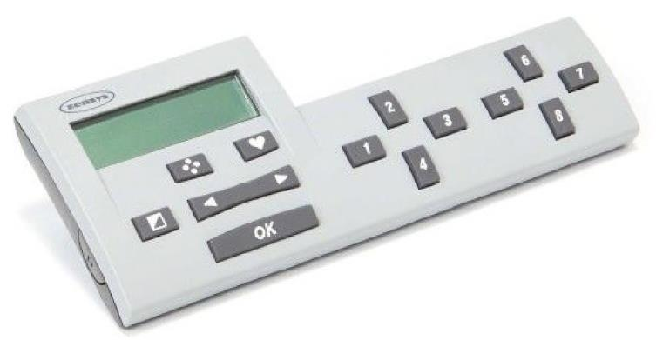

Рисунок 2.2 – Перший Z-Wave контролер, зроблений Zensys у 2001 році

Компанія незабаром усвідомила, що існує набагато більший ринок,

зосереджений на бездротовій технології, тому відтепер стало можливим її ліцензування третім особам, наприклад, продаючи спеціальну ASIC (від англійської Application-specific integrated circuit – інтегральна схема спеціального призначення) і надаючи все вбудоване програмне забезпечення,

необхідне для реалізації інтелектуальної системи домашнього життя.

24
Створення цієї надійної та сумісної технології для виробників у всьому світі призвела до найбільшої екосистеми виробників із сумісними продуктами.

Перші основні клієнти Zensys були з США, де, завдяки ранньому протоколу електронної автоматичної перевірки автентичності носіїв, що отримав назву X10, існувала відповідна ринкова та обґрунтована інформація про ринок для домашньої автоматизації.

Інший розділ у розвитку Z-Wave став основою альянсу Z-Wave в 2005

році. У цьому індустріальному альянсі зібрані виробники сумісних із Z-Wave

продуктів. Альянс Z-Wave підвищує стандарт, а також піклується про такі серйозні маркетингові події, як виставки. Ще однією центральною відповідальністю Z-Wave Alliance є підтримка сумісності пристроїв на основі протоколу Z-Wave. Це гарантується програмою сертифікації, яка надає логотип на пристрої, що гарантує відповідність стандарту Z-Wave [1].

У 2008 році датський стартап Zensys був придбаний компанією, яка розробляє чіпи у США – Sigma Designs. Відтоді ця компанія керує розробкою технології.

Z-Wave є найпоширенішою технологією в системах домашньої автоматизації, і на сьогодні найбільш широко прийнятою технологією. Вона забезпечує хорошу надійність та стабільність мережі. Z-Wave – один з найстаріших доступних протоколів домашньої автоматизації. Найкращою особливістю пристроїв Z-Wave є їх взаємна сумісність між різними брендами.

Кожен пристрій Z-Wave має унікальний ідентифікатор мережі, і кожна мережа має унікальну ідентифікацію, що робить систему безпечною. Z-Wave є

протоколом сітки, і таким чином пристрої можуть говорити один з одним.

Робоча частота Z-Wave залежить від регіону; частота 908,42 МГц в США і

868,42 МГц в Європі. Також діапазон сигналів, пропонований Z-Wave,

високий, в діапазоні 30 метрів, і можна збільшити діапазон пристроїв,

використовуючи їх як ретранслятори. Коли сигнал проходить від одного пристрою до іншого, він отримує діапазон ще 30 метрів. Цей процес називається стрибок, і це можна зробити, щоб продовжити сигнал,

25
використовуючи не більше 4 пристроїв. Проте за межами 4 пристроїв протокол

Z-Wave припиняє сигнал.

Бізнес-модель Zensys (Sigma Designs) з точки зору Z-Wave не змінилася останнім часом. Компанія зосереджується на розробці та виробництві спеціальної інтегральної схеми (ASIC) та нижчих шарів програмного забезпечення протоколу зв'язку. ASIC випускається в так званих "серіях" з

деякими варіаціями на інтегральних схемах з точки зору виведення та експлуатації.

Обладнання першого покоління Z-Wave було продано в 2003 році, у

складі стандартного мікроконтролера (Atmel) та радіоприймача.

На рисунку 2.3 зображений поточний робочий чіп, серії 500 IC. ASIC

поєднує в собі радіоприймач, мікроконтролер, вбудовану пам'ять і безліч периферійних компонентів в одному чіпі. Більшість продуктів, проданих сьогодні Z-Wave, використовують цей чіп для реалізації всіх функцій. Це величезна економія коштів і складності в порівнянні з дискретною реалізацією, де контролер, пам'ять, входи та виходи, а також радіоприймачі є окремими компонентами [3].
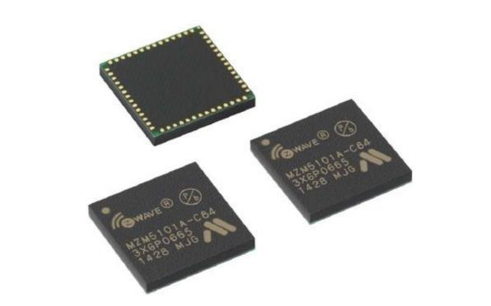

Рисунок 2.3 – Z-Wave чіп ASIC Series 500

2.5.2 Загальна інформація

Мережа Z-Wave може складатися з двох типів вузлів – контролерів і підпорядкованих пристроїв. Контролери здатні ініціювати передачу даних, а

26
також зберігати інформацію, пов'язану з мережевою маршрутизацією.

Керовані пристрої є кінцевими пристроями, що виконують запити контролера.

Кожна Z-Wave мережа має унікальний 32-бітний ідентифікатор, який називається домашній ідентифікатор (Home ID). Контролери мають попередньо встановлений мережевий ідентифікатор, ведучі пристрої отримують домашню ідентифікацію від контролера при підключенні до мережі. Якщо до мережі підключається ще один контролер, він наслідує домашній ID від первинного контролера. Індивідуальні вузли в мережі адресуються за допомогою 8-бітного ідентифікатора вузла (8-bit Node ID),

який також призначається контролером. Ідентифікаційний вузол унікальний тільки в межах своєї мережі. Вузли Z-Wave формують комірчасту (mesh)

мережу з максимально можливим числом пристроїв в мережі – 232. Швидкість передачі даних в мережі Z-Wave складає від 9,6 до 100 Кбіт / с. Середня відстань між двома вузлами становить 30 м. Повідомлення може бути передане між вузлами мережі до 4 разів, таким чином, покриття достатнє для більшості житлових будинків. Протокол Z-Wave застосовує маршрутизацію від джерела, коли контрольований пристрій, який ініціює повідомлення,

генерує повний маршрут до кінцевого пункту призначення. Маршрут поміщається в пакет даних, і кожен проміжний пристрій, який отримує пакет з маршрутною інформацією, направляє його відповідно до вмісту пакета.

Мінусом такого підходу є збільшена довжина пакета.
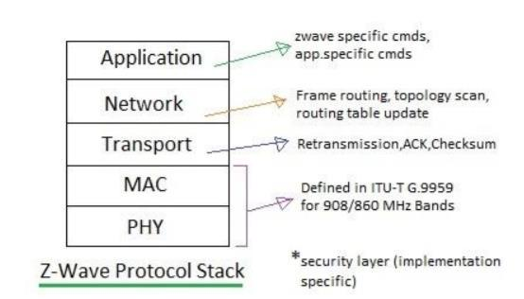

Рисунок 2.4 – Рівні протокола Z-Wave

27

Як показано на рисунку 2.4, Z-Wave протокол складається з 5 рівнів, а

саме: фізичний рівень, рівень MAC, транспортний рівень, мережевий рівень та прикладний рівень. Рисунок 2.5 зображує поля на різних рівнях протоколу Z-

Wave. На рисунку 2.5 згадуються PHY/MAC-кадри, 4 типи кадрів на транспортному рівні і кадри на рівні прикладних програм [2].
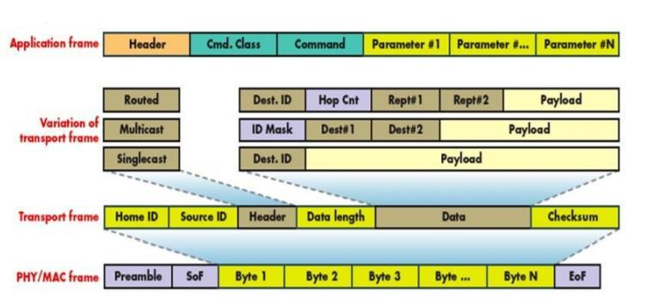

Рисунок 2.5 – Поля на різних рівнях протоколу Z-Wave

В рамках протоколу Z-Wave передбачається обмін даними тільки по радіоканалу, що відповідає концепції БСС. Слід зазначити, що протокол Z-

Wave відправляє повідомлення, використовуючи алгоритм SRA (Source Routing Algorithm-алгоритм маршрутизації джерела). Для роботи цього алгоритму потрібно, щоб пристрої, які ініціюють повідомлення, «знали» розташування інших пристроїв мережі з тим, щоб вони могли розраховувати найкращі маршрути для передачі повідомлень. Але технічна підтримка і розподіл бази даних по топології мережі це складне завдання, особливо з огляду на те, що деякі з пристроїв можуть переміщатися в просторі. Тому, для зниження вартості мережевого рішення, протокол Z-Wave використовує

«слейв» (slave) пристрої, які не можуть передавати повідомлення.Для реалізації самоорганізації вузли Z-Wave мають програмне забезпечення, яке виявляє сусідів і повідомляє про них контролера SUC (Static Update Controller).
28
Алгоритм SRA, реалізований в пристроях, здатний ініціювати ланцюжки комутацій для передачі повідомлень і генерувати маршрути на підставі бази даних топології мережі. Функція самовідновлення вимагає, щоб програмне забезпечення знаходило в динамічному режимі нові маршрути навколо тимчасово недоступних вузлів. Мобільні вузли також повинні входити в сферу дії програмного забезпечення, які в свою чергу можуть запитувати нове мережеве оточення в автоматичному режимі. Таке програмне забезпечення є частиною стека протоколу Z-Wave і записано в мікросхемі пам'яті вузла.

2.5.3 Фізичний рівень

Функції, що виконуються на фізичному рівні:

- призначення радіочастоти (РЧ) профілю до Z-Wave фізичного каналу;

- вмикати або вимикати РЧ-трансивер;

- оцінка чистоти каналу;

- вибір радіочастотного каналу;

- перевірка якості каналу зв'язку на основі отриманих кадрів.

Існують три різні швидкості передачі даних, підтримувані на Z-Wave

фізичному рівні. Це 9,6 кбіт (позначені як 'R1'), 40 кілобайт (позначаються як

'R2') і 100 кбіт (позначених як "R3 '). На основі цих швидкостей передачі даних виконані різні конфігурації фізичного рівня.
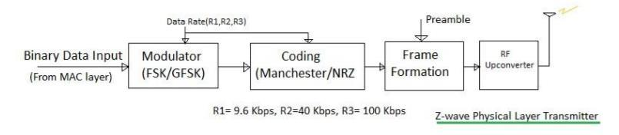

Рисунок 2.6 – Z-Wave передавач фізичного рівня

29
Як показано на рисунку 2.6 фізичний рівень Z-Wave складається з модуляції та кодування блоків. На основі швидкостей передачі даних R1, R2

або R3 змінюються конфігурації, які наведені в таблиці 1.

Таблиця 1. Швидкість передачі даних і точність

Позначення | Швидкість | Швидкість | Точність, ppm
швидкості | передачі бітів, | передачі
передачі даних | Kbps | символів, Kbaud
R1 | 9.6 | 19.2 | +/-27
R2 | 40 | 40 | +/-27
R3 | 100 | 100 | +/-27

Після модуляції і кодування даних, кадр формується відповідно до формату, викладеному в таблиці 2. Робиться це в преамбулі фізичного рівня і вставляється перед полем 'Start of frame'.

Таблиця 2. Модуляція і формат кодування фізичного рівня

Позначення | Модуляція | Кодування | Символи
швидкості
передачі даних
R1 | FSK | Manchester | Двійкові
R2 | FSK | NRZ | Двійкові
R3 | FSK | NRZ | Двійкові

Як уже згадувалося в таблиці 2, FSK модуляція застосовується для R1 і R2, в той час як модуляція GFSK використовується для швидкості передачі даних R3. Для R1 використовується кодування типу манчестер, в той час як для R2 і R3 використовується кодування типу NRZ.

У приймачі на фізичному рівні Z-Wave преамбула використовується для синхронізації перед декодуванням, а демодуляція здійснюється для отримання даних МАС-рівня. Після розшифровки даних вони будуть передані в верхні

шари для подальшої обробки.

30
2.5.4 MAC рівень

Нижче наведені основні функції, що виконуються на рівні MAC:

- до 232 вузлів в одній мережі;

- алгоритм запобігання зіткнень;

- автоматична ретрансляція для надійної передачі даних;

- підтримка роботи з низьким енергоспоживанням.
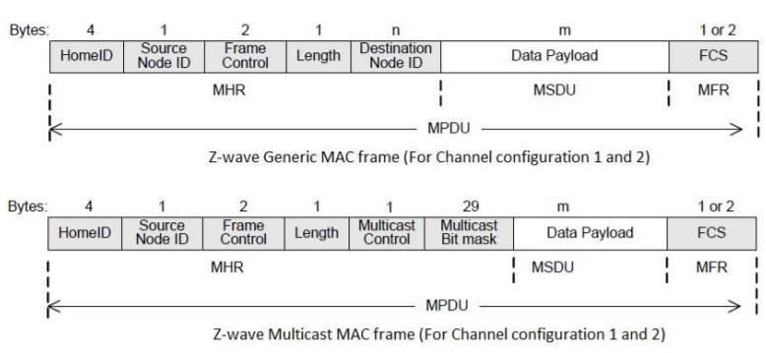

Рисунок 2.7 – Загальний формат кадру MAC і груповий формат кадру для конфігурації каналу 1 і 2

Рівень MAC має механізм попередження зіткнень, що убезпечує від початку передавання вузлами, у той час, як інші вузли вже передають.

Запобігання зіткнень можливе завдяки тому, що вузли знаходяться в режимі прийому, коли вони не передають, а також тому, що відбувається затримка передачі, якщо рівень MAC знаходиться в даний час в фазі даних в приймальнику. Попередження зіткнень активне на всіх типах вузлів, коли вони активуються на радіочастоті. Рівень МАС не залежить від РЧ-носія,

частоти і методу модуляції, але рівень MAC вимагає або доступу до даних кадру при отриманні, або весь сигнал в двійковій формі, або у вигляді декодованого, або у вигляді манчестер-кодованого бітового потоку [2].

31
Передача кадру затримується на випадкове число мілісекунд. Потік даних манчестер кодується і складається з преамбули, початку кадру, даних кадру і кінця кадру символа. Дані кадру є частиною кадру, який отриманий з транспортного рівня в передавачі і переданий транспортному рівню в приймальнику. Рівень MAC використовує формати кадру в залежності від конфігурації каналу. На рисунку 2.7 зображений загальний формат кадру MAC

і груповий формат кадру для конфігурації каналу 1 і 2. Кожен кадр MAC (MPDU) складається з MHR, MAC корисного навантаження і MFR.

MHR складається з адреси, управління кадрами та інформації про довжину. MAC корисне навантаження містить дані відповідно до типу кадру.

Підтверджені кадри не мають поля корисного навантаження. МAС містить

FCS.

Поле HomeID:

Це поле має розмір 4 байта в довжину. Home-ID визначає унікальний ідентифікатор мережі. Всі вузли в мережі Z-Wave мають однакову Home-ID.

Воно призначається первинному вузлі під час включення.

Поле Node ID:

Це поле є 8-бітним унікальним ідентифікатором вузла. Поряд з HomeID,

Node-ID ідентифікує вузол виникнення кадру.

Поле Frame Control:

Це поле 16 біт в довжину. Це поле управління кадром містить інформацію, що визначає тип кадру, адресацію поля і інші прапори управління.

Поле Length:

Це поле 1 байт розміру і вказує на довжину всієї MPDU в байтах.

Приймаючий вузол не приймає більше байт, ніж максимальна допустима довжина для фактичної швидкості передачі даних.

Destination Node ID – поле, яке використовується для адресації окремих вузлів.

32
Поле Data Payload – поле змінного розміру в довжину. Воно містить інформацію, яка відноситься до окремих кадрів.

FCS: 8-бітна контрольна сума кадру, яка використовується для перевірки правильності кадрів, для швидкостей передачі даних R1 і R2 в приймальнику.

Цей метод виявлення помилок допоможе у виявленні помилкового кадру і,

отже, буде ініціювати повторну передачу в мережі Z-wave.

33
- МОДЕЛЮВАННЯ БСМ НА ПРИКЛАДІ ЖИТЛОВОГО ПРИМІЩЕННЯ

  - курсовому проекті розглянемо житлове приміщення в якості прикладу, яке складається з п'яти кімнат: ванна, вітальня, коридор, спальня,

передпокій і кухня. Приміщення обладнане різними датчиками, які забезпечують технічну реалізацію мережі. Температура в приміщенні оптимальна і коливається в діапазоні від 21 - 23˚С в холодний погодний період і 23 - 25˚С в літній період. Оптимальний клімат в приміщенні підтримується за допомогою системи кондиціонування. У приміщенні присутнє як штучне так і природне освітлення. В якості природного освітлення є 2 вікна. Оскільки

- приміщенні знаходиться різна апаратура, є щит стабілізації напруги, для того щоб захистити її від перепадів напруги. Підтримка мікроклімату приміщення

- необхідних межах, протягом всіх сезонів року здійснюється за допомогою кондиціонування повітря. На рисунку 3.1 зображений план приміщення зі схематично розставленими датчиками.
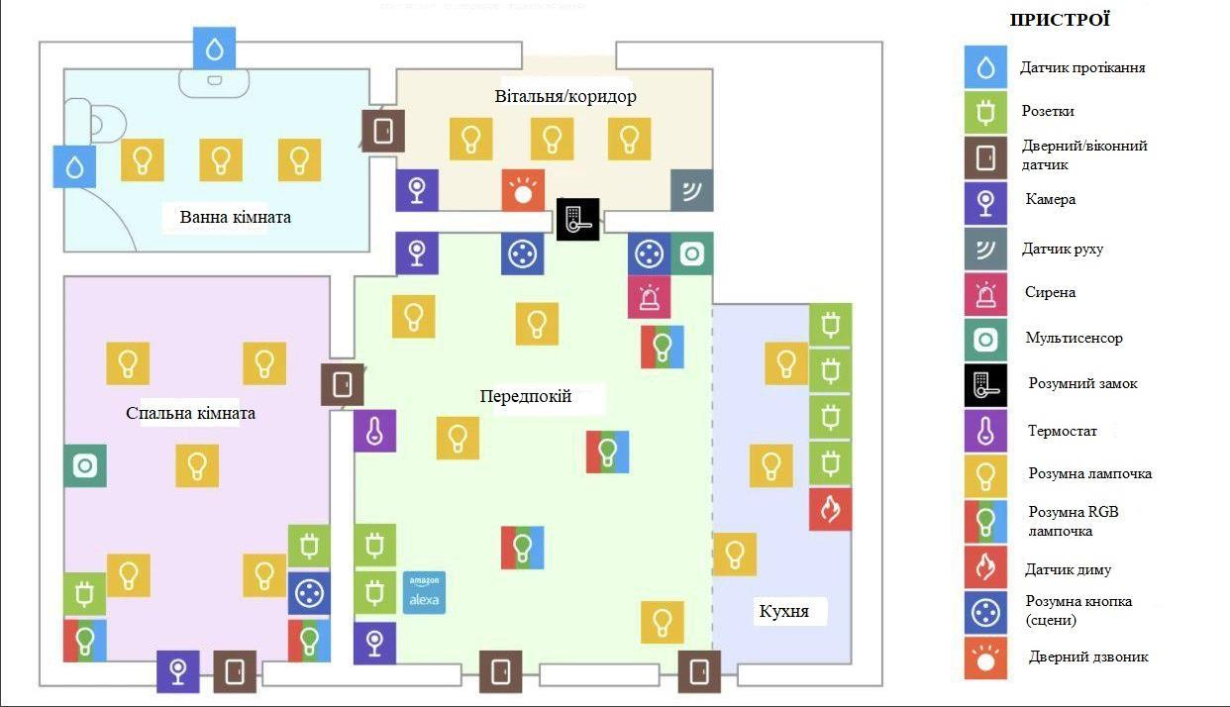

Рисунок 3.1 – План житлового приміщення

34

Так, у ванній кімнаті розташовано три розумних лампочки та два датчика протічки води; у вітальні – три розумні лампочки, дверний/віконний датчик, камера, сирена, датчик руху та дверний замок. Використання готових датчиків підійде тим, кому потрібно з найменшими витратами часу реалізувати необхідний функціонал. Додати пристрій в систему дуже просто,

достатньо встановити батарейку, підключити до контролера, закріпити на потрібному місці, поміняти ім'я, розподілити в потрібну кімнату і користуватися. Опціонально можна змінити параметри пристрою, але зазвичай все працює і з заводськими налаштуваннями. Також в плюси варто записати багатофункцінальность більшості моделей, які здатні на додаток до основного завдання виступати в ролі датчиків, наприклад, температури,

освітленості, вологості.

За живлення автономних датчиків зазвичай відповідає батарея CR123A,

якої вистачає на рік-два. Про необхідність її заміни вам повідомить контролер.

До речі, більшість пристроїв обладнано також додатковими спеціальними датчиками для виявлення демонтажу і злому.

Для благоустрою даного приміщення знадобилося 55 датчиків,

включаючи звичайні і РГБ лампочки, а також пристрій голосового управління

"Алекса" від компанії Amazon. Пристрій управляється голосом і реагує на ім'я «Алекса»; це «слово пробудження» може бути змінено користувачем на

«Amazon» або на «Ехо». Відразу після проголошення цього слова мова користувача записується і відправляється в «хмару» для аналізу і реакції,

використовуючи потужності проекту Amazon Alexa – персонального асистента від Amazon. Пристрій здатний до обмеженого мовному взаємодії з користувачем, відтворення музики, оформлення списків завдань,

встановлення будильників, трансляції подкастів, відтворення аудіокниг і зачитування прогнозу погоди, інформації про пробки і т.д. Також може керувати кількома смарт-пристроями, представляючи собою центральний вузол системи домашньої автоматизації.
35
3.1 Моделювання БСМ у программі Riverbed Modeler Academic Edition

Для моделювання Z-Wave мережі використовуємо пакет конфигурацій програмної системи Riverbed Modeler. Для роботи в программі Riverbed Modeler були встановлені стандартні і навчальні моделі. Стандартні моделі містять широкий набір протоколів і пристроїв (ресурсів мережі) і вони знаходяться в спеціальній піддиректорії встановленій Riverbed Modeler.

Перед створенням нової моделі мережі необхідно додати новий проект

(project) і сценарій (scenario) (рисунок 3.2). Проект – це група залежних сценаріїв,

кожен з яких описує різні деталі мережі. Проект може містити безліч сценаріїв.
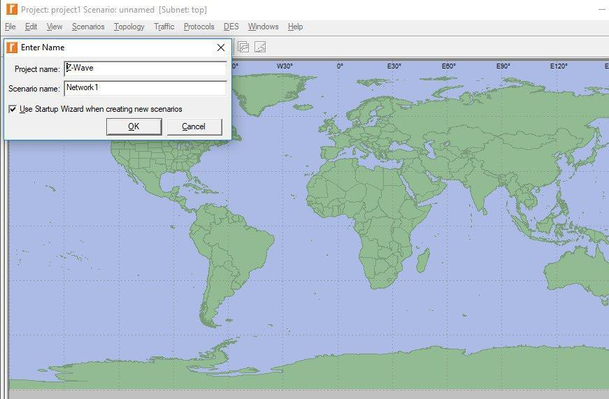

Рисунок 3.2 – Створення нового проекту

Після створення нового сценарію для додавання потрібно використовувати початковий «майстер запуску» (Startup Wizard) (рисунок 3.3). Параметри майстра дозволяють:

– визначити початкову топологію мережі;

– визначити масштаб і розмір мережі;

– вибрати карту для фону мережі (план будівлі, міста);

– зіставити палітру компонентів (базу ресурсів мережі) сценарію.

36
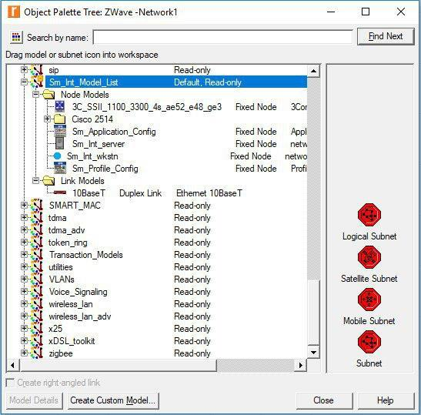

Рисунок 3.3 – Початковий майстер запуску

Модель мережі створюється за допомогою редактора з використанням вузлів (nodes) і каналів зв'язку (links) з бази ресурсів (object palette) (рисунок 3.4).

Рисунок 3.4 – База ресурсів

37
Вузол мережі (node) – це реальний об'єкт мережі, який може передавати і приймати інформацію.

Канал зв'язку (link) – середовище передачі даних, що з'єднує вузли.

Зв'язок може бути представлена електричним або оптоволоконним кабелем.

Проектування мережі.

Для того щоб промоделювати Z-Wave мережу, створимо перший тип вузла – контролер, за допомогою функції Create Custome Device (рисунок 3.5).
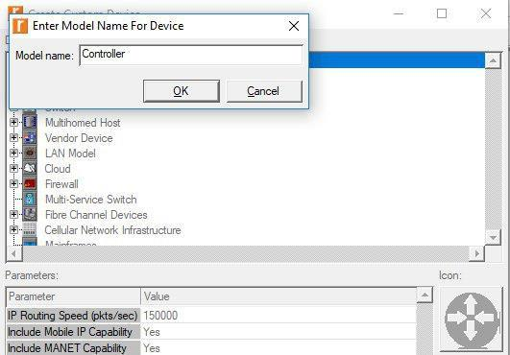

Рисунок 3.5 – Створення контролера

Після успішного створення пристрою він буде відображатися у списку бази ресурсів my_model_list (рисунок 3.6).
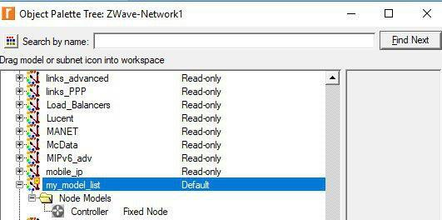

Рисунок 3.6 – Список my_model_list

38
Таким же чином створюємо підпорядкований кінечний пристрій

(датчик) (рисунок 3.7).
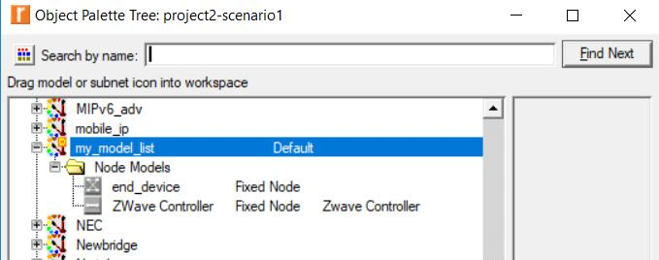

Рисунок 3.7 – Створення кінечного пристрою

На головному вікні програмної системи Riverbed Modeler Academic Edition розміщуємо головний контролер та підпорядковані пристрої,

опираючись на характеристики mesh-мережі. Де, головним чином кінечні пристрої повинні мати зв’язок з головним контролером та усіма сусідами

(рисунок 3.8).
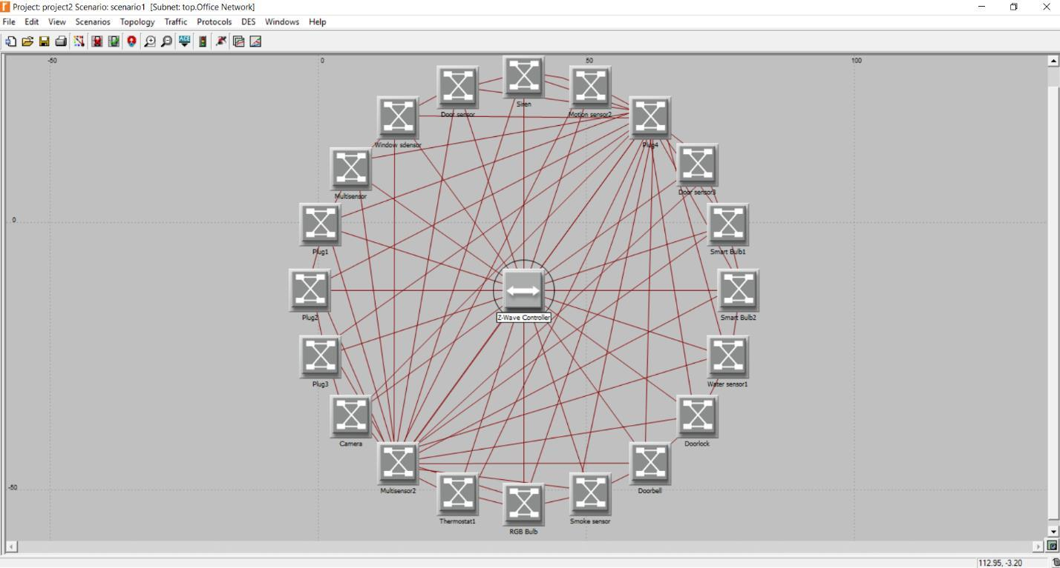

Рисунок 3.8 – Z-Wave мережа

39
ВИСНОВКИ

Бездротові сенсорні мережі є найбільш оптимальним рішенням для моніторингу і контролю житлових приміщень, з огляду на легкості монтажу,

відсутність проводів і недорогу апаратну частину. Мініатюрність вузлів мережі забезпечує низьке енергоспоживання, вузли можуть працювати аж до декількох років без заміни джерел живлення. Вузли сенсорної мережі можуть бути як стаціонарними, так і мобільними. Стосовно до бездротових сенсорним мереж використовується стандарт Z-Wave.

В результаті порівняння декількох технологій домашньої автоматизації,

описаних в даній роботі, можна підвести підсумки, що Z-Wave є провідною технологією з точки зору продуктивності і є широко визнаною на ринку,

незважаючи на те, що вона трохи дорожче, ніж системи ZigBee. Основними перевагами пристроїв Z-Wave є гнучкість і безпека. Такі функції, як mesh-

можливості мережі, оновлювана прошивка і діагностика віддалених пристроїв,

роблять її цікавою. Крім того, Z-Wave створює привабливий стандарт автоматизації для професіоналів і дослідників, які працюють над домашніми технологіями автоматизації, враховуючи контролери з відкритими API. Якщо вартість не є великою проблемою, Z-Wave є явним переможцем. ZigBee була кращою технологією для багатьох, головним чином через те, що це відкритий стандарт. Але основним недоліком є його невідповідність з боку різних виробників.

В даній роботі була розроблена модель бездротової сенсорної мережі на прикладі житлового приміщення для системи домашньої автоматизації з використанням протоколу Z-Wave у програмі Riverbed Modeler Academic Edition.

40
ПЕРЕЛІК ДЖЕРЕЛ ПОСИЛАННЯ

- Петз, К. Основи Z-Wave. Дистанційне керування в Розумних будинках [Текст] / К.Петз – 1-е вид. – Лексінгтон, 2014. – 263с.

- Петз, К. Основи Z-Wave. Сумісність в Розумних будинках [Текст] / К.Петз – 3-є вид. – Лексінгтон, 2017. – 254с.

- Порівняння популярних технологій домашньої автоматизації [Текст]:

матеріали Conference: IEEE Innovative Smart Grid Technologies – Asia (ISGT ASIA) / Чау Уєн, Кевін Отто – Сінгапур: 2014. – 30с.

- Самоорганізующі mesh-мережі для приватного використання [Електронний ресурс] / Омський держ. ун-т. імені Ф.М.Достоєвського – Режим доступу: https://cyberleninka.ru/article/v/samoorganizuyuschiesya- mesh-seti-dlya-chastnogo-ispolzovaniya – 2016.

- Пролетарський, А. В. Бездротові Wi-Fi мережі [Текст]: навч. посібник / А. В. Пролетарский, И. В. Баскаков, Д. Н. Чирков – М: Біном.

Лабораторія знань, 2007 – 178с.

- Дмитрієв, В.А. Технологіяпередачі даних ZigBee [Текст] / В.А. Дмитрієв // Журн. компоненти і технології. – 2007. – №1. – С.70-75

- Іваненко В.А. Аналіз протоколів передачі даних від вузлів у бездротових сенсорних мережах [Текст]/ В.А. Іваненко // Східно-Європейський журнал передових технологій. – 2011. – 2/10 (50). – с.

9-12

- Охорона здоров'я в "Розумному домі": вивчення минулого, сучасності та майбутнього [Текст] // Комп’ютерні науки – 2017. – №2.

– С. 19-23

41

